Пояснительная записка к проекту "Medal Dungeon"

1. Название проекта
“Medal Dungeon”

2. Авторы проекта
Разработчики: Казаков Даниил Алексеевич, Краснов Андрей Юрьевич, Коптуров Роман Сергеевич
Дизайн: Коптуров Роман Сергеевич

3. Описание идеи
Medal Dungeon - это 2D-игра в жанре Action и приключение. Основной задачей является прохождение уровней путём убийства врагов. Главный герой может использовать ближнюю и дальнюю атаки. В игре представлено несколько врагов, реализованы сохранения.

4. Описание реализации
Проект реализован согласно принципам объектно-ориентированного программирования. В папке docs находится вся документация проекта. В resources: 3 папки. levels содержит в себе информацию об уровнях, sounds - звуковые эффекты, используемые в игре, а textures - все используемые в игре текстуры. В src содержится основная часть кода. core отвечает за основу игры - окно, пути к файлам, датабазы. entities задаёт информацию о врагах, снарядах и игроке. Здесь прописаны их поведение, физика, основная информация. ui отвечает за интерфейс. В utils содержатся дополнительные функции, а в views - классы, наследуемые от arcade.View.

Подробнее о entitities:
Класс BaseEntity представляет собой класс базового существа, у которого реализованы основные функции: Система здоровья, возможность передвигаться, проигрывать анимации. От него наследуются другие классы: Player, BaseProjectile, BaseEnemy. Player - класс игрока, у него реализована система маны, управления по клавишам и кнопкам мыши, возможность драться с врагами. BaseProjectile — класс базового снаряда, реализована возможность наносить урон при попадании по существу, также добавлена возможность ограничить время жизни снаряда. BaseEnemy — базовый класс врага, умеет находить игрока в определенном радиусе. От него наследуются классы Warrior, Archer, Barbarian, которые представляют собой классы полноценных готовых врагов, которые умеют драться разными способами.

5. Описание технологий и необходимые для запуска библиотеки
● Язык программирования: Python 3.x
● Логика игры: arcade
● Основные библиотеки:
○ arcade - для построения графического интерфейса пользователя.
○ pathlib, os - для более удобной работы с файловыми путями
○ math - для реализации логики противников

6. Скриншоты

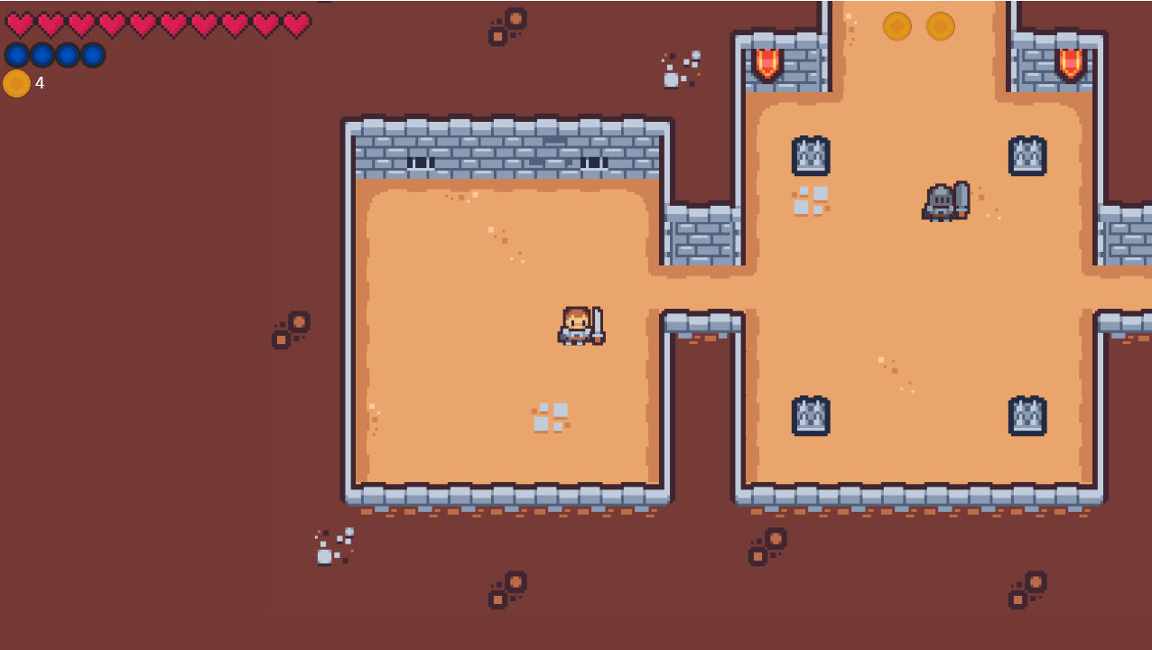
Начало уровня
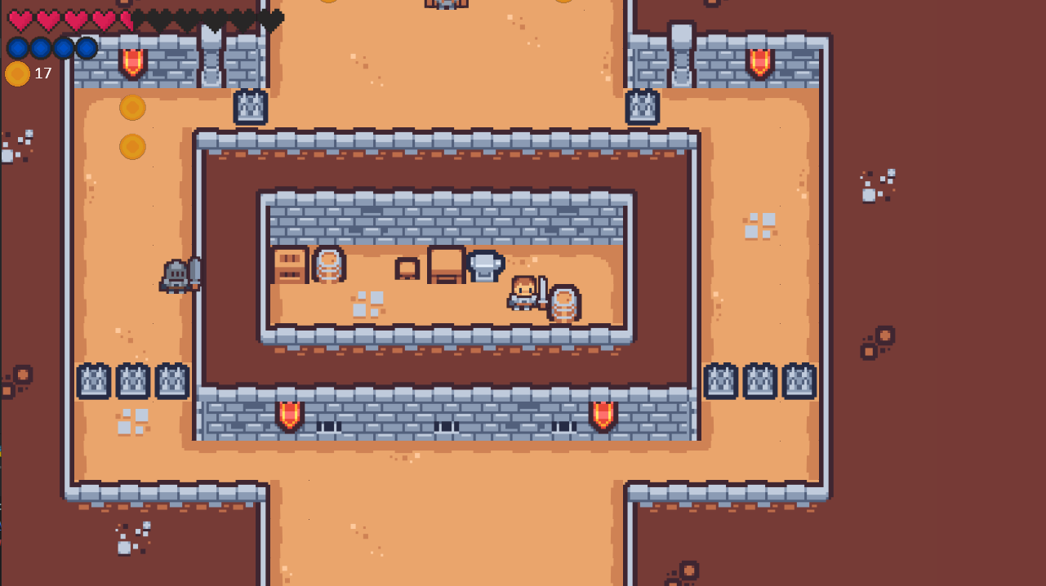
Комната за секретным проходом

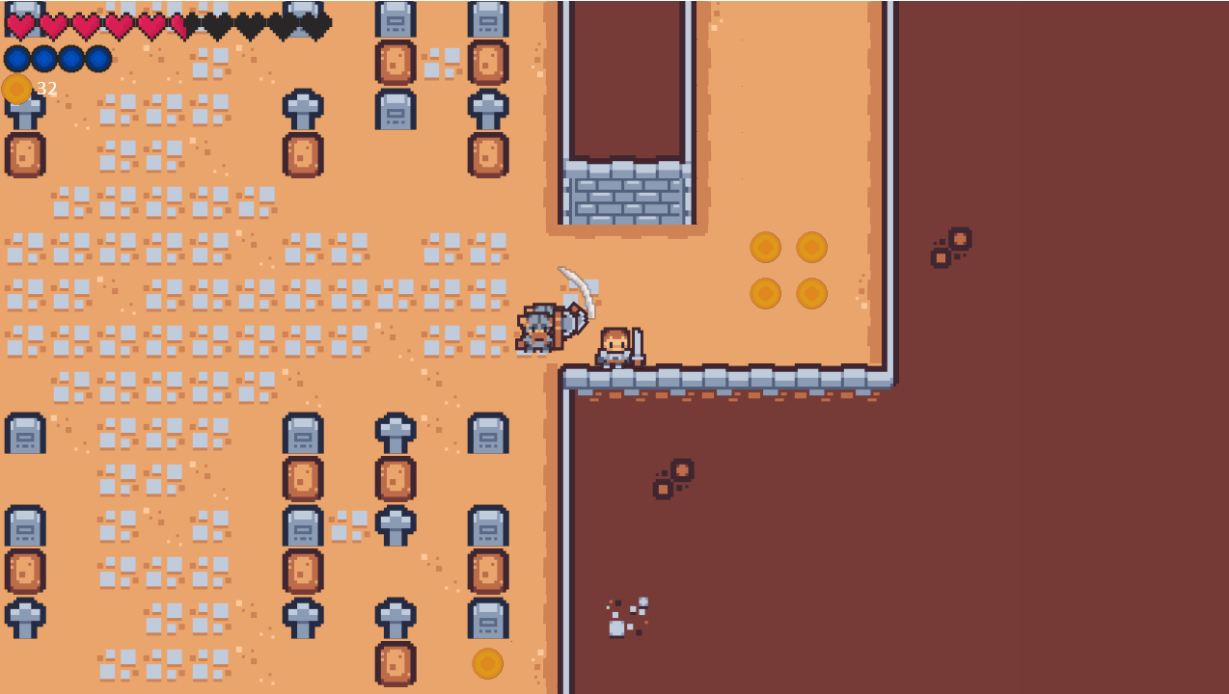
Битва с врагами

